# Chương 2 CƠ SỞ LÝ THUYẾT

## 2.1. Tín hiệu EEG

Não bộ là bộ phận quan trọng nhất trong cơ thể con người, nó điều khiển và phối hợp với các khối cơ và các cơ quan thần kinh trong cơ thể. Não bộ được phân chia làm hai bán cầu là bán cầu trái và bán cầu phải [3], Mỗi bán cầu lại được chia làm 4 thùy: thùy trán, thùy đỉnh, thùy chẩm và thùy thái dương. Thùy trán là thùy lớn nhất nằm ở trước trán của đầu, lưu giữ thông tin về cảm xúc, ngôn ngữ, liên tưởng sang tạo. Thùy đỉnh giữ chức năng kiểm soát chuyển động cảm giác không gian, tham gia vào việc tiếp nhận và xử lý các thông tin xúc giác, khả năng tổng hợp phân tích và xử lý các kích thích về giác quan, cầm nắm nhận dạng các vật thể. Thùy chẩm giữ chức năng quan sát và tổng hợp xử lý thông tin và ghi nhớ qua thị giác, màu sắc đen trắng, khoảng cách, hình ảnh không gian, di chuyển và nhận diện vật thể. Thùy thái dương có trách nhiệm tiếp nhận và xử lý thông tin qua thính giác, Chịu trách nhiệm xử lý phân tích các âm thanh ngôn ngữ và kích thích xúc cảm [4].

Electroencephalogram(EEG) là một dạng kiểm tra tín hiệu điện não. Các tế bào não kết nối với nhau thông qua các nơ-ron thần kinh. EEG có thể giúp phát hiện các vấn đề tiềm ẩn của cơ thể. Tín hiệu EEG được ghi lại thông qua các dạng sóng thông qua các điện cực của máy đo. Các tín hiệu đo được của EEG có các đỉnh và các đáy có thể giúp nhận diện được các tín hiệu bất thường. Đo đạc tín hiệu EEG được dùng để xác định các hiện tượng khác nhau của não như: rối loạn tâm thần, đau đầu, viêm não, u não, các vấn đề về trí nhớ, rối loạn giấc ngủ, đột quỵ, …

Điện áp trên não thay đổi được duy trì là nhờ hàng tỉ nơ-ron trong não. Nơ-ron luôn trao đổi ion với môi trường ngoại bào. Quá trình trao đổi như vậy sẽ tạo ra điện áp. Khi dạng sóng của các ion đi đến các điện cực được gắn ở trên đầu thì nó sẽ đẩy hoặc hút các ion trên kim loại ở các đầu điện cực đó. Khi các ion trên điện cực bị hút hoặc đẩy thì sẽ tạo ra sự chênh lệch về điện áp. Quá trình đo sự thay đổi điện áp đó theo thời gian là EEG.

Phương pháp điện não ký (EEG: Electroencephalogram) là phương pháp cận lâm sàng đã được sử dụng trên nhiều quốc gia trên thế giới vì những giá trị hữu dụng trong các trường hợp:

* Phản ánh được chức năng sinh lý bình thường của não.
* Đánh giá và tiên lượng sự phục hồi của não trong các trường hợp: tai biến mạch máo não - sau chấn thương sọ não.
* Đặc biệt điện não đồ phát hiện các trường hợp động kinh, giúp theo dõi và đánh giá kết quả điều trị động kinh qua việc kiểm tra điện não định kỳ.
* Giúp chỉ điểm phát hiện một số trường hợp có khối choán chỗ nội sọ.
* Một số trường hợp có rối loạn tuần hoàn não, thiểu năng tuần hoàn não…. Những dấu hiệu lâm sàng cần được kiểm tra điện não đồ.
* Những tình trạng ngất thoáng qua hoặc xỉu có kèm theo méo miệng, sùi nước bọt.
* Những cơn co giật tự ý cơ thể xảy ra tự nhiên hay trong giấc ngủ.
* Những trường hợp đau đầu kéo dài hoặc mất ngủ hoảng sợ, lo lắng vô cớ.
* Các trường hợp sau tai biến mạch máu não, chấn thương sọ não có lên cơn co giật kiểu động kinh.
* Các trường hợp động kinh đã được bác sĩ chuyên khoa thần kinh chẩn đoán nguyên nhân cho kiểm tra điện não định kỳ để theo dõi quá trình kết quả điều trị [5].

## 2.2. Các dạng sóng đặc trưng của EEG

Phương pháp EEG cho phép chúng ta xác định được đặc tính tần số tín hiệu điện não. Tín hiệu EEG được chia làm 5 loại:

**Delta** có dãi tần số nằm trong khoảng 0.5 đến 4Hz với biên độ thay đổi bất định. Dạng sóng delta chủ yếu xuất hiện trong giấc ngủ sâu và trong trạng thái thức giấc. Sóng delta xuất hiện chủ yếu tại Fp1 và Fp Theta: có dãi tần số nằm trong khoảng 4 đến 7Hz với biên độ cao hơn 20uV. Nó có xu hướng là những sóng có biên độ cao nhất và là những sóng chậm nhất. Nó hoàn toàn được coi là bình thường và là sóng ưu thế ở trẻ sơ sinh dưới 1 tuổi và ở giai đoạn 3 hoặc 4 (stages 3 and 4) của giấc ngủ. Nó có thể xuất hiện cục bộ khi có tổn thương dưới vỏ và phân bố rộng khắp khi có tổn thương lan tràn, trong bệnh não do chuyển hóa (metabolic encephalopathy), bệnh não nước (hydrocephalus) hay tổn thương đường giữa trong sâu (deep midline lesions). Nó thường trội nhất ở vùng trán ở người lớn (ví dụ FIRDA - Frontal Intermittent Rhythmic Delta – sóng delta có nhịp cách hồi ở vùng trán) và phân bố trội ở các vùng phía sau trên trẻ em (ví dụ OIRDA - Occipital Intermittent Rhythmic Delta - sóng delta có nhịp cách hồi ở vùng chẩm). Dạng sóng Delta được mô tả ở hình 2.1.

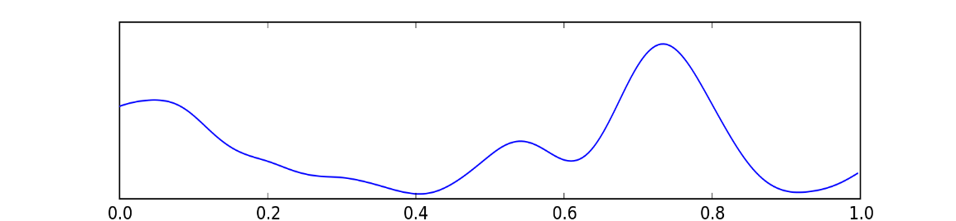

Hình 2.1: Dạng sóng Delta

**Theta** thường xuất hiện khi người bị căng thẳng, đặc biệt là lúc thất bại hoặc chán nản. Sóng theta xuất hiện nhiều tại C3, C4. Nó được coi là bất thường nếu thấy ở người lớn đang tỉnh táo, nhưng lại coi là hoàn toàn bình thường ở trẻ dưới 13 tuổi và đang ngủ. Cũng có thể thấy theta tạo thành 1 vùng bất thường cục bộ trên những nơi có tổn thương dưới vỏ cục bộ. Có thể thấy sóng theta lan tỏa trong các bệnh lý não lan tỏa hay bệnh não do chuyển hóa, hoặc bệnh lý đường giữa nằm sâu (deep midline disorders) hoặc trong một số trường hợp não nước (hydrocephalus). Dạng sóng Theta được mô tả ở hình 2.2.

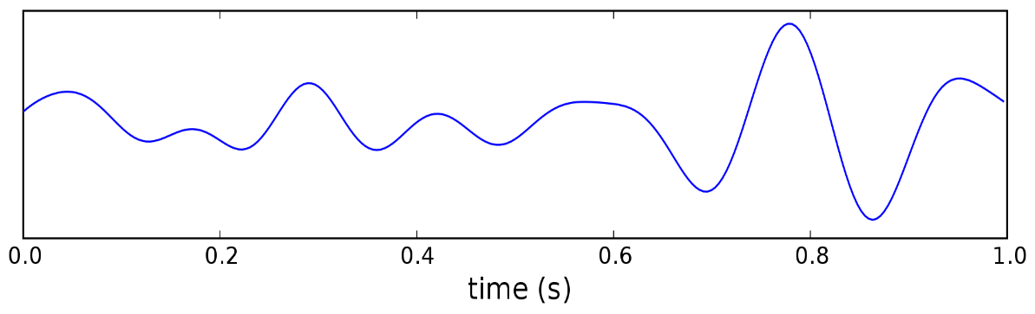

Hình 2.2: Dạng sóng Theta

**Alpha** có dãi tần số nằm trong khoảng 8 đến 13 Hz với biên độ từ 30 đến 50uV. Sóng alpha được tạo ra ở trong hai trường hợp là khi ta thư giãn hoặc khi ta hành động vô thức. Sóng alpha tập trung nhiều tại O1 và O2. Thường thấy rõ alpha nhất là ở các vùng phía sau của đầu, cả 2 bên, nhưng thường bên bán cầu ưu thế thì có biên độ (chiều cao) cao hơn. Alpha thường rõ lên khi nhắm mắt và thư giãn, và biến đi khi mở mắt hoặc thức tỉnh cảnh giác bởi bất cứ cơ chế nào (suy nghĩ, đếm). Đây là nhịp sóng chủ yếu thấy được trên người lớn bình thường và thư giãn – sóng hiện diện trong hầu hết các thời kỳ của cuộc đời, nhất là khi trên 30 tuổi, khi ấy sóng này chiếm ưu thế trên đường ghi EEG lúc nghỉ ngơi. Dạng sóng Alpha được mô tả ở hình 2.3 [6].

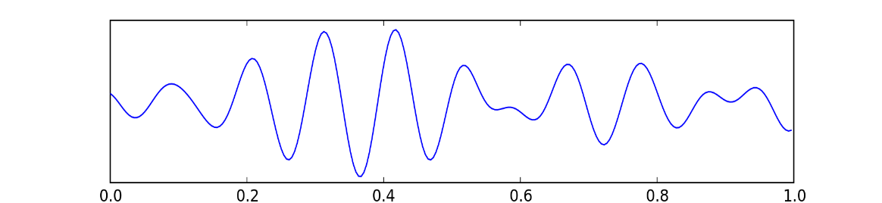

Hình 2.3: Dạng sóng Alpha

**Beta** có dãi tần số nằm trong khoảng 13 đến 30Hz với biên độ 5 đến 30uV. Sóng beta là dạng sóng của tín hiệu điện não và thường liên quan đến các hoạt động suy nghĩ, hoạt động gây chú ý. Sóng beta xuất hiện nhiều ở vùng đỉnh và thùy trán. Sóng beta thường thấy ở cả 2 bán cầu, phân bố đối xứng hai bên, và rõ nhất là ở vùng trán. Sóng sẽ nổi bật lên khi dùng thuốc an thần gây ngủ, nhất là khi dùng benzodiazepines và barbiturates. Sóng có thể mất hoặc suy giảm ở vùng có tổn thương vỏ não. Nhịp beta thường được coi là nhịp bình thường. Nó là nhịp chiếm ưu thế ở những bệnh nhân đang thức tỉnh cảnh giác hoặc lo sợ, hoặc khi mở mắt. Dạng sóng Beta được mô tả ở hình 2.4.

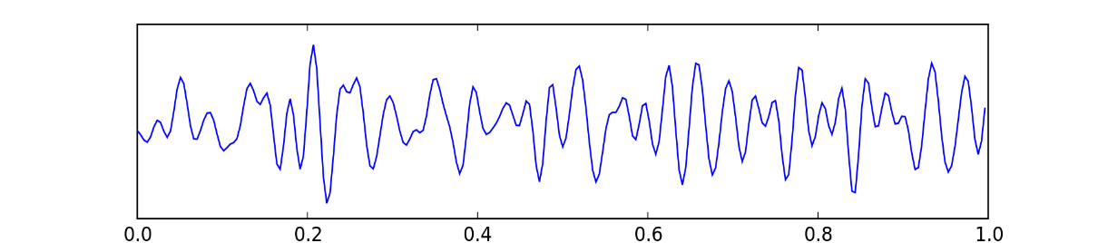

Hình 2.4: Dạng sóng Beta

**Gamma**: sóng gamma có tần số 30Hz trở lên và biên độ điện áp cũng biến đổi không cố định [7]. Sóng beta là dạng sóng của tín hiệu điện não và thường liên quan đến các hoạt động liên quan tới ký ức hoặc các hoạt động mang tính kinh nghiệm đã được học tập trước đó. Dạng sóng Gamma được mô tả ở hình 2.5 [6].

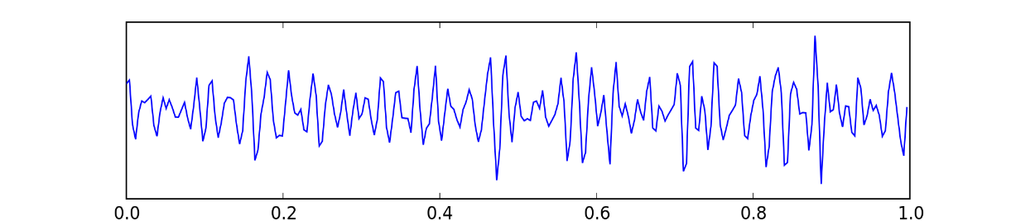

Hình 2.5: Dạng sóng Gamma

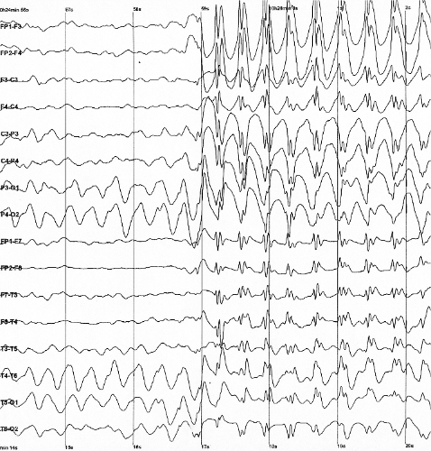

Hình 2.6: Tín hiệu mô tả các dạng sóng của tín hiệu EEG

### 2.2.1. Một số dạng sóng phức hợp

Sóng mu: đây là dạng sóng có hình dạng đặc trưng thường có tần số từ 8 – 13 Hz thường có liên quan tới lớp vỏ não vận động. Có dạng hình học là hình chữ V đặc trưng. Dạng sóng mu được mô tả ở hình 2.7.

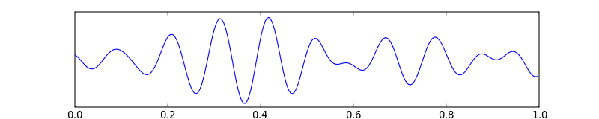

Hình 2.7: Sóng mu

Sóng gai: Dạng gai và sóng thấy có ở mọi lứa tuổi, nhưng thường nhất là ở trẻ em. Nó bao gồm 1 gai (có thể là nguồn phát nằm ở vỏ não) và một sóng chậm (thường là delta) có biên độ cao, sóng chậm này được coi là có 28 nguồn phát ở các cấu trúc của đồi thị, phức bộ này lặp đi lặp lại. Chúng có thể xuất hiện đồng bộ và cân đối hai bên trong các bệnh động kinh toàn thể hóa (generalized epilepsies) hoặc khu trú trong bệnh động kinh cục bộ.

### 2.2.2. Các loại nhiễu thường gặp của EEG

Nhiễu là những sóng hoặc những nhóm các sóng do lỗi kỹ thuật hoặc do các lỗi khác gây ra, và không phải do hoạt động điện của não gây ra. Nhiễu là các rối loạn do khiếm khuyết kỹ thuật gây ra, thường đó là những lỗi có tính tạm thời. Bao gồm do di động các điện cực làm cho mất tiếp xúc, các hoạt động điện của cơ che khuất điện não đồ, do cử động của đầu, chầy xước da đầu, ra mồ hôi, v.v… Nếu ta dùng độ phóng đại lớn, thì tất cả các biến loạn kể trên đều được phóng đại lên, bao gồm các nhiễu của mạch và điện tâm đồ, của điện cực và các cử động, nhiễu 60 Hz và nhiễu do mồ hôi, là loại nhiễu biểu hiện có dung dịch muối nằm giữa các điện cực làm cho nó bị đoản mạch. Dạng sóng của nhiễu do mồ hôi được mô tả trong hình 2.8.

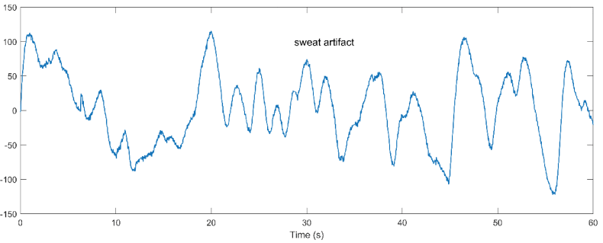

Hình 2.8: Nhiễu do mồ hôi

Nhiễu do điện tâm đồ và do mạch (EEG and pulse artifacts): Cả 2 loại nhiễu này đều có thể nhận biết được nhờ vào tính chất có chu kỳ của chúng. Nhiễu điện tâm đồ cho thấy rõ phức bộ QRS theo chu kỳ, vì điện tâm đồ thì có tín hiệu điện lớn hơn nhiều so với điện não đồ. Nhiễu do mạch là do mạch đập ở phía dưới của điện cực làm cho nó chuyển động theo chu kỳ. Cả 2 loại nhiễu này đều dễ nhận diện, nhưng cũng có thể gây khó khăn cho đọc điện não.

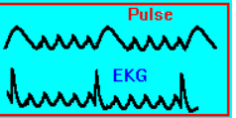

Hình 2.9: Nhiễu do điện tâm đồ và do mạch

Nhiễu do chuyển động của điện cực và các chuyển động khác: nhiễu do chuyển động của bệnh nhân thì có đường biểu thị đột ngột, và trong hầu hết trường hợp nó dốc ngược đột ngột. So với các sóng EEG chuẩn thì các nhiễu đó có biên độ cao và kéo dài về thời gian. Một nhiễu kiểu “POP” là do chuyển dịch điện cực rất ngắn (nhanh), người mới vào nghề dễ nhầm lẫn nó với một gai (spike) như trong hình 2.9, tuy nhiên gai kiểu này chỉ thấy ở 2 kênh cạnh nhau và không thấy ở kênh thứ ba như những gai động kinh.

## 2.3. Bộ lọc làm trơn Savitzky - Golay

Bộ lọc Savitzky - Golay là một bộ lọc kỹ thuật số có thể được áp dụng cho một tập hợp các điểm của tín hiệu số nhằm mục đích làm mịn dữ liệu, nghĩa là để tăng độ chính xác của dữ liệu mà không làm sai lệch hướng của tín hiệu. Bộ lọc này được sử dụng nhiều trong sử lý tín hiệu số và phổ. Bộ lọc có thể được sử dụng để triệt tiêu các tín hiệu nhiễu có tần số cao và các tần số thấp (dựa trên biến thiên của tín hiệu) dựa trên các sai khác về tần số và biên độ. Điều này đạt được bằng cách sử dùng phương pháp tích chập, bằng cách nối các tập con liên tiếp của các điểm dữ liệu liền kề với một đa thức bậc thấp bằng phương pháp bình phương tuyến tính nhỏ nhất. Phương pháp, dựa trên các thủ tục toán học đã được thiết lập, được phổ biến bởi Abraham Savitzky và Marcel J. E. Golay, những người đã xuất bản bảng hệ số tích chập cho các đa thức và kích thước tập con khác nhau vào năm 1964. Về sau phương pháp này đã được mở rộng để xử lý dữ liệu 2 và 3 chiều [8].

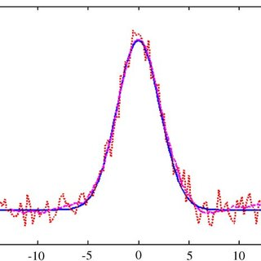

Hình 2.10: Minh họa tín hiệu thô (đỏ) và tín hiệu sau khi được lọc (xanh) bởi bộ lọc Savitzky - Golay

## 2.4. Mạng nơ-ron tích chập

### 2.4.1. Giới thiệu về mạng nơ-ron

Định nghĩa: Mạng nơ-ron nhân tạo, Artificial Neural Network (ANN) là một mô hình xử lý thông tin phỏng theo cách thức xử lý thông tin của các hệ nơ-ron sinh học. Nó được tạo nên từ một số lượng lớn các phần tử (nơ-ron) kết nối với nhau thông qua các liên kết (trọng số liên kết) làm việc như một thể thống nhất để giải quyết một vấn đề cụ thể nào đó. Một mạng nơ-ron nhân tạo được cấu hình cho một ứng dụng cụ thể (nhận dạng mẫu, phân loại dữ liệu, ...) thông qua một quá trình học từ tập các mẫu huấn luyện. Về bản chất học chính là quá trình hiệu chỉnh trọng số liên kết giữa các nơ-ron.

Các thành phần cơ bản của một nơ-ron nhân tạo bao gồm:

• Tập các đầu vào: Là các tín hiệu vào (input signals) của nơ-ron, các tínhiệu này thường được đưa vào dưới dạng một vector N chiều.

• Tập các liên kết: Mỗi liên kết được thể hiện bởi một trọng số liên kết –Synaptic weight. Trọng số liên kết giữa tín hiệu vào thứ j với nơ-ron k thường được kí hiệu là wkj. Thông thường, các trọng số này được khởi tạo một cách ngẫu nhiên ở thời điểm khởi tạo mạng và được cập nhật liên tục trong quá trình học mạng.

• Bộ tổng (Summing function): Thường dùng để tính tổng của tích các đầu vào với trọng số liên kết của nó.

• Ngưỡng (còn gọi là một độ lệch - bias): Ngưỡng này thường được đưa vào như một thành phần của hàm truyền.

• Hàm truyền (Transfer function): Hàm này được dùng để giới hạn phạm vi đầu ra của mỗi nơ-ron. Nó nhận đầu vào là kết quả của hàm tổng và ngưỡng.

• Đầu ra: Là tín hiệu đầu ra của một nơ-ron, với mỗi nơ-ron sẽ có tối đa là một đầu ra.

### 2.4.2. Mô hình mạng nơ-ron tích chập

Convolutional Neural Network (CNNs – Mạng nơ-ron tích chập) là một trong những mô hình Deep Learning tiên tiến giúp cho chúng ta xây dựng được những hệ thống thông minh với độ chính xác cao như hiện nay. Trong luận văn này, Convolution (tích chập) cũng như ý tưởng của môhình CNNs trong việc phân loại tín hiệu EEG được trình bày và nghiên cứu. CNNs chỉ đơn giản gồm một vài layer của convolution kết hợp với các hàm kích hoạt phi tuyến (nonlinear activation function) như ReLU hay tanh để tạo ra thông tin trừu tượng hơn (abstract/higher-level) cho các layer tiếp theo [9].

Trong mô hình Feedforward Neural Network (mạng nơ-ron truyền thẳng), các layer kết nối trực tiếp với nhau thông qua một trọng số w (weighted vector). Các layer này còn được gọi là có kết nối đầy đủ (fully connected layer) hay affine layer.

Trong mô hình CNNs thì ngược lại. Các layer liên kết được với nhau thông qua cơ chế convolution. Layer tiếp theo là kết quả convolution từ layer trước đó, nhờ vậy mà ta có được các kết nối cục bộ. Nghĩa là mỗi nơ-ron ở layer tiếp theo sinh ra từ filter áp đặt lên một vùng ảnh cục bộ của nơ-ron layer trước đó. Mỗi layer như vậy được áp đặt các filter khác nhau, thông thường có vài trăm đến vài nghìn filter như vậy. Một số layer khác như pooling/subsamplinglayer dùng để chắt lọc lại các thông tin hữu ích hơn (loại bỏ các thông tin nhiễu).

CNNs có tính bất biến và tính kết hợp cục bộ (Location Invariance and Compositionality). Với cùng một đối tượng, nếu đối tượng này được chiếu theo các gốc độ khác nhau (translation, rotation, scaling) thì độ chính xác của thuật toán sẽ bị ảnh hưởng đáng kể. Pooling layer sẽ cho bạn tính bất biến đối với phép dịch chuyển (translation), phép quay (rotation) và phép co giãn (scaling). Tính kết hợp cục bộ cho ta các cấp độ biểu diễn thông tin từ mức độ thấp đến mức độ cao và trừu tượng hơn thông qua convolution từ các filter. Đó là lý do tại sao CNNs cho ra mô hình với độ chính xác rất cao.

## 2.5. Các mô hình nhận dạng tín hiệu EEG

Mạng nơ-ron được sử dụng để nhận dạng các dạng tín hiệu EEG khác nhau dựa trên tín hiệu thu được từ các điện cực có liên quan tới các hoạt động của cơ thể để thu dữ liệu liên quan đến hoạt động của mắt. Sau đó dùng bộ lọc Savitzky-Golay để làm trơn tín hiệu. Các tín hiệu sau khi được làm trơn sẽ được sử dụng làm tín hiệu ngõ vào của mạng nơ-ron tích chập huấn luyện mạng để xác định các hoạt động của mắt.

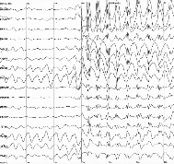

Lọc nhiễu

Thu thập dữ liệu

Huấn luyện

Phân loại

Khối tiền xử lý

Khối xử lý chính

Hình 2.11: Các giai đoạn xử lý tín hiệu EEG

### 2.5.1. Mô hình của Jianhua Wang và cộng sự

Mô hình của Jianhua Wang [10] sử dụng lớp Input 23 x 32 x 3 dựa trên đặc tính về tần số, thời gian và số kênh. Đối tượng thí nghiệm là 2 nam có độ tuổi 25, tổng cộng 500 mẫu dữ liệu, tần số thu 250Hz.

Dữ liệu thu được lấy trên ba điện cực AF3 và AF4 dùng để phân loại 2 thí nghiệm là nâng tay trái và nâng tay phải.

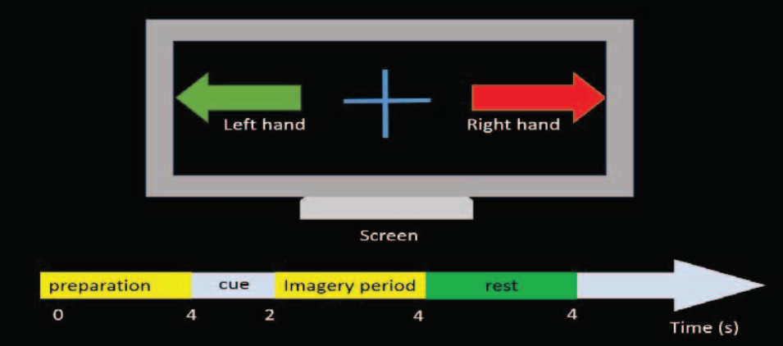

Hình 2.12: Giao thức của Jianhua Wang và cộng sự

**Bảng 2.1**: Cấu hình mạng của Jianhua Wang và cộng sự

|  |  |  |  |  |
| --- | --- | --- | --- | --- |
| Layers | Type | Numbers of neurons (Output Layer) | Kernel size for each output feature map | Stride |
| L1-L3 | Lớp tích chập | 20x20x16 | 128 | - |
| L2-L4 | Lớp pooling | 16x16x32 | 64 | - |
| L5 | Lớp fully connected | 7 | 32 | - |
| L6 | Lớp fully connected | 2 | 64 | - |

Mô hình này tách bộ dữ liệu ra làm 2 phần là tập huấn luyện (70%) và tập kiểm tra (30%). Mô hình sử dụng 3 phương pháp phân loại bằng tích chập là LDA (Latent Dirichlet Allocation), SVM (Linear Support Vector Machine) và MLP (Multilayer Perceptron).

Kết quả trung bình của mô hình CNN là 86.01%, LDA là 78%, MLP là 82.34%. nhìn chung thì sử dùng CNN trong mô hình này có được kết quả phân loại tốt hơn.

### 2.5.2. Mô hình của Liangjie Wei và cộng sự

Mô hình của Liangjie Wei sử dụng CNN để phân biệt 3 thí nghiệm liên quan tới cảm giác buồn ngủ gồm 2 thí nghiệm: mắt ở to (thức), và ngủ sâu.

Mỗi lần thu dữ liệu trong 30 giây, tần số thu dữ liệu là 100Hz. 80% bộ dữ liệu được dùng để huấn luyện và 20% dùng để kiểm tra tính chính xác của mô hình.

Người thì nghiệm gồm 10 nam và 10 nữ từ 25-34 tuổi

Độ hiệu quả của mô hình đạt được 84.5%

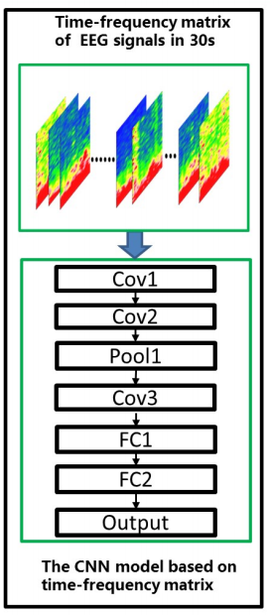

Hình 2.13: Cấu trúc của mô hình

**Bảng 2.2**: Cấu hình mạng của Liangjjie Wei và cộng sự

|  |  |  |  |  |  |
| --- | --- | --- | --- | --- | --- |
| Layers | Layer Type | Kernel size for each output feature map | Activation | Size | Stride |
| Input | Time-Frequency matrix | - | - | (1,40,30) | - |
| Cov1 | Convolutional | 128 | Relu | (3,3) | (1,1) |
| Cov2 | Convolutional | 64 | Relu | (3,3) | (1,1) |
| Pool1 | Average-pooling | - | - | (2,2) | (1,1) |
| Cov3 | Convolutional | 32 | Relu | (3,3) | (1,1) |
| FC1 | Fully-connected | 300 | Relu | - | - |
| FC1 | Fully-connected | 5 | softmax | - | - |
| Ouput | Sleep Stage | - | - | - | - |

### 2.5.3. Mô hình của Rajedra Acharya và cộng sự

Mô hình của Rajedra Acharya [11] sử dụng CNN để phân biệt 2 loại tín hiệu EEG của người bình thường và người co giật. 10 bệnh nhân tham gia thí nghiệm này để thu 100 tín hiệu.

Thời gian thu trung bình là 23,6 giây

Tần số lấy mẫu là 173.61Hz

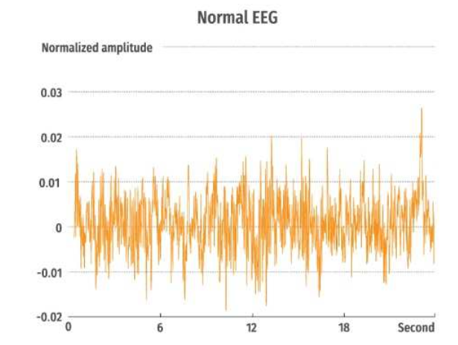

Hình 2.14: Tín hiệu của người bình thường

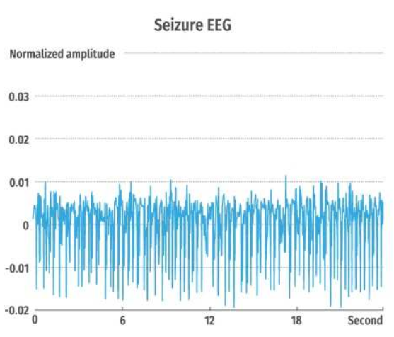

Hình 2.15: Tín hiệu của bệnh nhân co giật

**Bảng 2.3**: Cấu hình mạng của Rajedra Acharya và cộng sự

|  |  |  |  |  |
| --- | --- | --- | --- | --- |
| Layers | Type | Numbers of neurons (Output Layer) | Kernel size for each output feature map | Stride |
| 0-1 | Convolutional | 4092 x 4 | 6 | 1 |
| 1-2 | Max-pooling | 2046 x 4 | 2 | 2 |
| 2-3 | Convolutional | 2042 x 4 | 5 | 1 |
| 3-4 | Max-pooling | 1021 x 4 | 2 | 2 |
| 4-5 | Convolutional | 1018 x 10 | 4 | 1 |
| 5-6 | Max-pooling | 509 x 10 | 2 | 2 |
| 6-7 | Convolutional | 506 x 10 | 4 | 1 |
| 7-8 | Max-pooling | 253 x 10 | 2 | 2 |
| 8-9 | Convolutional | 250 x 10 | 4 | 1 |
| 9-10 | Max-pooling | 125 x 15 | 2 | 2 |
| 10-11 | Fully-connected | 50 | - | - |
| 11-12 | Fully-connected | 20 | - | - |
| 12-13 | Fully-connected | 3 | - | - |

Mô hình được kiểm tra bằng cách chia 70% để huấn luyện là 30% để kiểm tra với 150 epoch. Trong mỗi epoch sẽ dùng 90% dữ liệu của tập huấn luyện để train validation

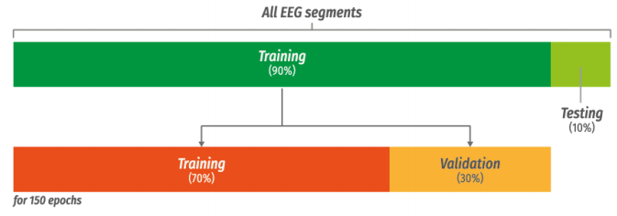

Hình 2.16: Cách thức để kiểm tra mô hình

Độ hiệu quả của mô hình đạt 88.67%.

|  |  |  |  |  |  |  |  |  |  |  |  |  |  |  |  |  |  |  |  |  |  |  |  |  |  |  |  |  |  |  |  |  |  |  |  |  |  |  |  |  |  |  |  |  |  |  |  |  |  |
| --- | --- | --- | --- | --- | --- | --- | --- | --- | --- | --- | --- | --- | --- | --- | --- | --- | --- | --- | --- | --- | --- | --- | --- | --- | --- | --- | --- | --- | --- | --- | --- | --- | --- | --- | --- | --- | --- | --- | --- | --- | --- | --- | --- | --- | --- | --- | --- | --- | --- |
|  | TÀI LIỆU THAM KHẢO  |  |  | | --- | --- | | [1] | Paul L. Nunez, Ramesh Srinivasan, "Electric Fields of the Brain: The Neurophysis of EEG," 2006. | | [2] | Yunyong Punsawad, "Hybrid EEG-EOG Brain-Computer Interface System for Practical Machine Control," *32nd Annual International Conference of the IEEE EMBS Buenos Aires,* August 31 - September 4, 2010. | | [3] | Chiron C, Jambaque I, Nabbout R, Lounces R, Sytora A and Dulac O, "The right brain hemisphere is dominant in human infants," p. 120, 1997. | | [4] | Yeongjoon Gil, Ssanghee seo and Jungtae Lee, "EEG Analysis of Frontal Lobe Activities by decision stimuli," *IEEE Second Internaltion Conference on Future Generation Communication and Networking,* 2008. | | [5] | Nguyễn Thanh Nghĩa, "Ứng Dụng Wavelet Trong Xử Lý Tín Hiệu Não," 2012. | | [6] | M. Teplan, "Fundamentals of EEG Measurement," *Measurement Science Review, Vol. 2, Section 2, 2002.* | | [7] | Avsar Yerleskesi, "EEG signal classification using wavelet feature extraction and a mixture of expert model," 2006. | | [8] | Olof Persson, "Smoothing by Savitzky-Golay". | | [9] | Y. Bengio, "Convolutional networks for images, speech, and time-series," *In M. A. Arbib, editor, The Handbook of Brain Theory and Neural,* MIT Press, 1995. | | [10] | Jianhua Wang, "Classification of EEG signal using convolution neural network," *14th IEEE Conference on Industrial Electronics and Applications (ICIEA),* 2019 . | | [11] | Rajendra Acharya, "Deep convolutional neural network for the automated detection and diagnosis of seizure using EEG signal," *Computers in Biology and Medicine,* 2017. | | [12] | Soumya Sen Gupta, "Detecting Eye Movements in EEG for Controlling Devices," *2012 IEEE International Conference on Computational Intelligence and Cybernetics (CyberneticsCom), Bali, Indonesia, 14 February 2013.* | | [13] | Carlos Escolano, Ander Ramos Murguialday, Tamara Matuz, Niels Birbaumer, and Javier Minguez, "A Telepresence Robotic System operated with a P300-based Brain-Computer Interface: Initial Tests with ALS patients," *32nd Annual International Conference of the IEEE EMBS Buenos Aires, Argentina, August 31 - September 4,* 2010. | | [14] | K. Fukushima, "Neocognitron: A self-organizing neural network model for a mechanism of pattern recognition unaffected by shift in position, Biological Cybernetics," pp. 36:193-202, 1980. | | [15] | Krumholz. A., "Quality Standards Subcommittee of the American Academy of Neurology, 2007. Practice Parameter: evaluating an apparent unprovoked first seizure in adults (an evidence-based review)," *Quality Standards Subcommittee of the American Academy of Neurology and the American Epilepsy Society, American Epilepsy Society, Neurology,* p. 69, 2007. | | [16] | Tsinalis, "Automatic sleep stage scoring using time-frequency analysis and stacked sparse autoencoders," *Annals of Biomedical Engineering,* 2015. | | [17] | Zhiguang Wang, "Time series classification from scratch with deep neural networks: A strong baseline," *international joint conference on neural networks,* no. IEEE, p. pages 1578–1585, 2017. | | [18] | J Satheesh Kumar, P Bhuvaneswari, "Analysis of Electroencephalography (EEG) Signals and Its Categorization - A Study," *International Conference on Modeling, Optimization and Computing (ICMOC 2012),* 2012. | | [19] | Abdulhamit Subasi, M. Kemal Kiymik, Ahmet Alkan, Etem Koklukaya, "Neural network classification of eeg signals by using ar with mle preprocessing for epileptic seizure detection," *Mathematical and Computational Applications, Vol. 10, No. 1, pp. 57-70,* 2005. | | [20] | Abdulhamit Subasi, Ergun Ercelebi, "Classification of EEG signals using neural network and logistic regression," 2005. | | [21] | Kay, S.M., Marple, "Spectrum Analysis - A Modern Perspective," *Proceeding. Vol. 69,* p. pp 1380 – 1417, Nov 11. | | [22] | Yunyong Punsawad, Student Member, IEEE, Yodchanan Wongsawat Member, IEEE, and Manukid Parnichkun, Member, IEEE, "Hybrid EEG-EOG Brain-Computer Interface System for Practical Machine Control," no. 32nd Annual International Conference of the IEEE EMBS Buenos Aires, Argentina, August 31 - September 4, 2010. | | [23] | R. Rojas, "Neural Networks," *Springer-Verlag,* no. Berlin, 1996. | | [24] | Jiang-Jian Guo, "Multimodal Emotion Recognition from Eye Image, Eye Movement and EEG Using Deep Neural Networks," *Using Deep Neural Networks. 2019 41st Annual International Conference of the IEEE Engineering in Medicine and Biology Society,* 2019. | |